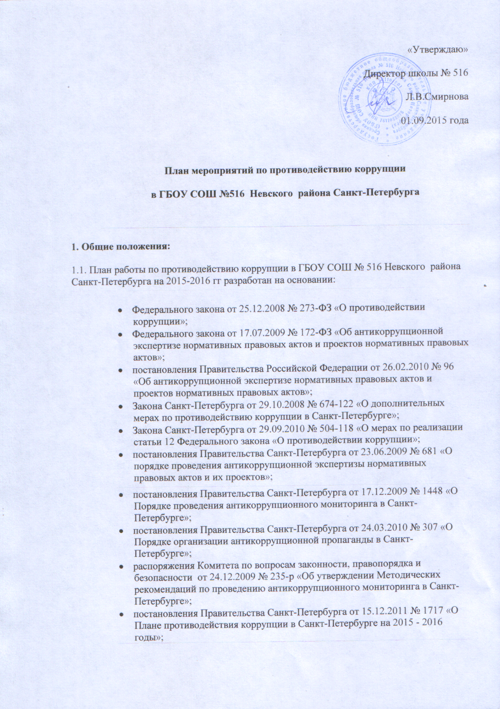
- распоряжения Администрации Невского района № 34-к от 11.09.2015г."Об утверждении Плана про противодействию коррупции"
1.2. План определяет основные направления реализации антикоррупционной политики в ГБОУ СОШ № 516 Невского района Санкт-Петербурга, систему и перечень программных мероприятий, направленных на противодействие коррупции в ОУ.
2. Цели и задачи
2.1. Ведущие цели
- недопущение предпосылок, исключение возможности фактов коррупции в ГБОУ СОШ №516 Невского района Санкт-Петербурга;
- обеспечение выполнения Плана противодействия коррупции в Невском районе Санкт-Петербурга в рамках компетенции администрации школы;
- обеспечение защиты прав и законных интересов граждан от негативных процессов и явлений, связанных с коррупцией, укрепление доверия граждан к деятельности администрации школы.
2.2. Для достижения указанных целей требуется решение следующих задач:
- предупреждение коррупционных правонарушений;
- оптимизация и конкретизация полномочий должностных лиц;
- формирование антикоррупционного сознания участников образовательного процесса;
- обеспечение неотвратимости ответственности за совершение коррупционных правонарушений;
- повышение эффективности управления, качества и доступности предоставляемых школой образовательных услуг;
- содействие реализации прав граждан на доступ к информации о деятельности школы
3. Ожидаемые результаты реализации Плана
- повышение эффективности управления, качества и доступности предоставляемых образовательных услуг;
- укрепление доверия граждан к деятельности администрации школы.
Контроль за реализацией Плана в ГБОУ СОШ №516 Невского района Санкт-Петербурга осуществляется директором школы и Комитетом по вопросам законности, правопорядка и безопасности.
План мероприятий
по формированию антикоррупционного мировоззрения учащихся
на 2015-2016 учебный год
в ГБОУ СОШ № 516

№  п/п | Мероприятие |  | Сроки проведения | Ответственные | Участники
 | наименование | форма
Работа с учащимися
1 | «Что такое Закон и справедливость?» | классный час | Октябрь | кл. руководители | 2 кл.
2 | Усиление королевской власти в XVI-XVII в. Абсолютизм в Европе. Борьба с коррупцией мелких феодалов, как одна из важнейших причин становления абсолютизма. | Урок | Октябрь | Дунаева С.Р.,  Кирьянова М.К. | 7 кл.
3 | Классный час «Что такое хорошо, и что такое плохо» | Классный час | Октябрь | кл. руководители | 1 кл.
4 | Классный час «Что такое хорошо, и что такое плохо» | Классный час | Октябрь | кл. руководители | 2 кл.
5 | «Хорошо тому делать добро, кто его помнит» | Классный час | Октябрь | кл. руководители | 3 кл.
6 | «Правила поведения в школе» | Классный час | Октябрь | кл. руководители | 4 кл.
7 | Начало Реформации в Европе. Обновление христианства. Борьба Мартина Лютера против индульгенций, как формы поборов и взяток в пользу католической церкви. | Урок Истории | Октябрь | Дунаева С.Р.,  Кирьянова М.К | 7 кл.
8 | «Коррупция как социально-историческое явление» | Классный час | Ноябрь | кл. руководители | 7-10 кл.
9 | Начало Реформации в Европе. Народные движения против поборов католической церкви. Взяточничество, как одна из основных причин раскола западном христианском мире. | Урок Истории | Ноябрь | Дунаева С.Р.,  Кирьянова М.К | 7 кл.
10 | Экономика и ее основные участники. |  | Ноябрь | Дунаева С.Р.,  Кирьянова М.К | 7кл.
11 | «Хочу работать…» | деловая игра | Ноябрь | Дунаева С.Р.,  Кирьянова М.К | 7 кл.
12 | «Коррупция: выигрыш или убыток» | классный час | Декабрь | кл. руководители | 11 кл.
13 | Урок на тему «Моральный выбор – это ответственность» | классный час | Декабрь | Дунаева С.Р.,  Малышев Ю.М. | 8 кл.
14 | «Взятка-средство «легкого» решения вопроса?...» | деловая игра | Декабрь | Дунаева С.Р.,  Малышев Ю.М. | 5 кл.
15 | «Причины технологической отсталости и экономической неэффективности российской промышленности и сельского хозяйства» | Урок обществознания | Декабрь | Дунаева С.Р.,  Малышев Ю.М. | 10 кл.
16 | Урок: Е Шварц «Сказка о потерянном времени» (Что такое долг и ответственность) | Беседа в ходе урока | Декабрь | Учителя начальных классов | 3 кл.
17 | Исторические факты о коррупции | Конкурс стенгазет | Декабрь | Малышев Ю.М.  Дунаева С.Р.,  Кирьянова М.К | 6-8 кл
18 | Урок: И.А. Крылов «Чиж и голубь» (поговорим о великодушие) | Беседа в ходе урока | Декабрь | Учителя начальных классов. | 1 кл.
19 | «Кто такой настоящий гражданин?!» | классный час | Январь | кл. руководители | 5 кл.
20 | «По законам справедливости» |  | Февраль | кл. руководители | 7 кл.
21 | «Можно ли победить коррупцию и как?» | социальный опрос | Февраль | Малышев Ю.М.  Дунаева С.Р., | 10-11 кл.
22 | Урок: «Гуси-лебеди» (долг, ответственность) | Беседа в ходе урока | Февраль | Учителя начальных классов | 2 кл
23 | «На страже порядка» | классный час | Март | кл. руководители | 6 кл.
24 | «Права и обязанности гражданина РФ» | Сотрудники 24 о\п | Март | Кирьянова М.К. | 10-11 кл.
25 | Урок: А. Сент-Экзюпери «Маленький принц» (долг, ответственность) | Учителя начальных классов | Март | Учителя начальных классов. | 4 кл.
26 | Урок: А.С. Пушкин «Сказка о золотом петушке» (долг, ответственность) | Обсуждение на уроке. | Март | Учителя начальных классов. | 4 кл.
27 | «Моё отношение к коррупции» | классный час | Апрель | кл. руководители | 8 кл.
28 | «Российское законодательство против коррупции» |  | Май | кл. руководители | 10-11 кл.
29 | Специальные модули, включенные в курсы истории и обществознания (тема – антикоррупционная политика в РФ). | Беседа в ходе урока | В рамках учебной программы | Малышев Ю.М.  Дунаева С.Р.,  Кирьянова М.К | 6-11 кл.
Работа с педагогами
1 | Корректировка планов мероприятий по формированию антикоррупционного мировоззрения учащихся |  | Август | Смирнова Л.В., Макарчук К.Е. | кл. руководители  1 – 11 кл.
2 | Размещение на сайте ОУ правовых актов антикоррупционного содержания |  | в течение года
3 | Заседание ШМО классных руководителей «Работа классного руководителя по формированию антикоррупционного мировоззрения учащихся |  | Сентябрь | Кирьянова М.К. | кл. руководители  1 – 10 кл.
4 | Лекция с педагогами на тему – «Современное Российское антикоррупционное законодательство» |  | декабрь, апрель | Смирнова Л.В. | педагогический коллектив школы
5 | Оформление и поддержка информационного стенда |  | В течение года | Кирьянова М.К. | педагогический коллектив школы
Работа с родителями
1 | Размещение на сайте ОУ правовых актов антикоррупционного содержания |  | в течение года | Администрация школы | родители учащихся школы
2 | Участие в публичном отчете школы (в рамках Ежегодной школьной конференции) |  | Декабрь | Администрация школы  кл. руководители
3 | День открытых дверей школы |  | Октябрь, апрель
5 | Родительские собрания по темам формирования антикоррупционного мировоззрения учащихся |  | в течение года
6 | Оформление стендов с информацией о кружках, дополнительных платных услугах |  | В течение года | Администрация школы | родители учащихся школы

